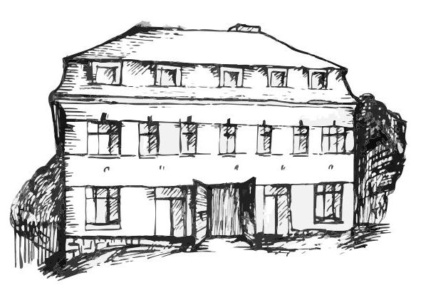 | Stacionář sv. Anežky České  Farní charita Beroun  Cajthamlova 169, 266 01 Beroun  Tel.: 311 613 612 | 

Vás srdečně zve na programy pro
VeŘEJNOST
PROSINEC

3. 12.  středa | 14,00 – 15,30 | Výroba tradičního vizovického pečiva s pí Šímovou
10. 12.  středa | 10,00 – 11,30 | Vzpomínkové dopoledne – povídání o Vánocích  (tradice, zvyky, výroba mandarinkových svícnů….)
17. 12.  středa | 10,00 – 11,30 | Hudební dopoledne – zpívání a poslech koled
19. 12.  pátek | 13,30 – 15,00 | Předvánoční kavárnička (povídání, posezení u šálku kávy či čaje, ochutnávka cukroví….)
každý pátek | 13,30 – 15,00 | Příjemné posezení u šálku kávy či čaje

